简报

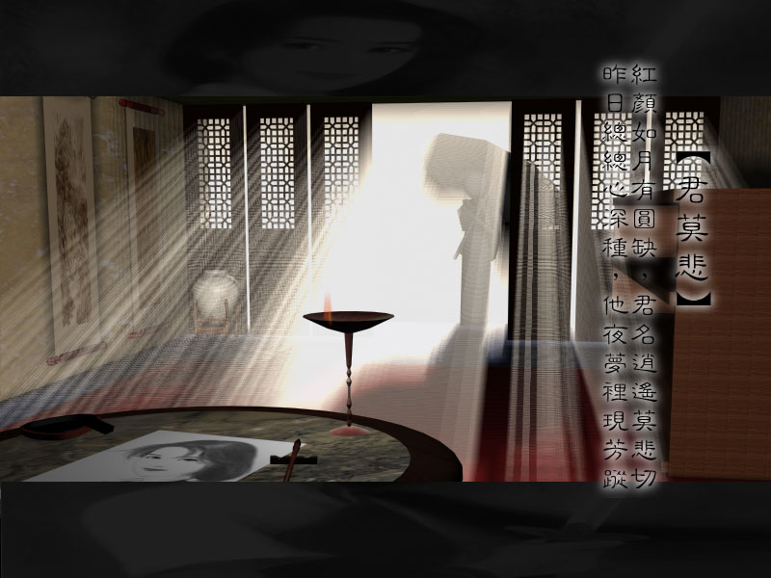旁白：月圆之夜，紫禁之颠，一剑凄谰，天~~~外~~~飞~~~仙~~~~~~~~~~~
[拜月]：哼，今晚你叫我来，无非是想。。。。
[剑圣]：没错，宝刀未出，却寒气逼人。。。。
[拜月]：剑圣，那要看你躲不躲的过我这招，天~~~~外~~~~~飞~~~~~仙~~~~~~~~~（刷刷刷，删去暴力场面^_^）当！
[拜月]：啊，什么人！
[逍遥]：什么人敢在皇宫的上面打架，分明是不给我面子嘛！
[剑圣]：喂喂喂，小兄弟，给点面子嘛！好歹我也是。。。
[逍遥]：就因为你不是东西，所以我才不给你面子！
[拜月]：混帐！我只要一指你就。。。。
[逍遥]：一指是吧！我也会啊！马上趴下，双手放在头上，把你 抓回去，少说也判你个10年8年的牢。。。
[剑圣]：唉，真是丢脸啊！拜月，我们看来今天是会不成了不如，改日再见！
（刷的一声，什么鬼影都不见了）
[逍遥]：………………
仙 话
四川境内群山矗立，
自古为天下名山之秀，
蜀山一带颇多灵迹，
素闻有剑仙在彼服气辟谷精勤修为，
凭着一柄飞剑出入青冥、横飞山川、
纵贯宇宙，游戏人间好不逍遥。
剑仙行事首重仁义，
入世行善、广积功德，
若是路见不平必伸援手，除魔卫道义不容辞。
多少看破红尘的凡夫俗子，
舍弃世间的富贵荣华、爱恨喜乐，
千里迢迢欲上蜀山寻仙访道，
祈能超脱生老病死之苦。
，
异人散仙洞府又极其隐密，岂是易寻？
再者，往蜀山之路必经苗疆，
汉苗自古对立恩怨难解，
苗民养蛊成风，专害过路汉客，
又多半精通巫术，禁忌颇多，
稍有冒犯，便纠缠不放，至死方休。
就算是向道心坚者，
又有几人能通过层层考验，
得蒙高人传授，修炼成仙？
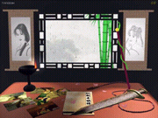
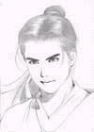

初一（1）班 陈比特

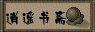

「好热....好热....」蜀山虽然一如往常地刮着凛冽的寒风，甚至还因为连日的恶劣天候而堆了厚厚的积雪。但是对于李忆如而言，对酷寒彷佛视若无睹，才刚开始练功，就因为受不了练习蜀山派内功时体内所产生的高热而解开上衣，趴在积雪上。不过一盏茶的时间，忆如身边的积雪就被融化大半，甚至冒出浓厚的蒸汽。
虽然经过如此激烈手段的散热法，却只能稍解身受的高热，最后，忆如受不了了，索性把衣服一脱，只留下贴身的小兜，光着小屁股贴在雪地上滚来滚去。
忆如光着屁股在地上乱滚的模样煞是可爱，但是在旁监督练功的酒剑仙以及蜀山派大弟子『御剑飞』--牛大城见状却是连连摇头，疼惜徒孙心切的酒剑仙脱下风衣，覆盖在忆如身上：「披上吧！赤条条地成何体统？别着凉了......」
「二师祖，人家真的好热嘛！而且人家只是小孩子，脱得光溜溜的又没有关系....」忆如嘟着嘴用风衣盖住身体，浓密的蒸汽不住地从风衣的缝隙里冒出，过了好些时刻才停止，被高热融化的积水在蜀山极低温的气候下，不一会儿又回复成冰块。
「好冷....好冷....」高热一退，忆如马上飞也似地抓起衣服，幸好酒剑仙已经先用内力温热过忆如的衣服，不然忆如真的会着凉。
「唉！难道真的只能用这种办法吗？」酒剑仙摇摇头，牛大城虽然很想帮

以酒剑仙五年来的观察，李忆如的天资更胜其父李逍遥，但是这么多年来，内功修为却连两成都到不了，表现只比最愚劣的弟子稍稍好一点。原因无他，就是因为仙剑派创派以来从没收过女弟子，所以历代并没有人留意到仙剑派内功纯阳至刚的特性对女性的影响。
所以，当忆如一开始修习内功心法时，虽然才五岁，靠着聪慧，很快地就将口诀全部背下来。但是每当开始修炼，才刚刚进入状况，就感到高热焚身，必须停止，否则会陷入昏迷，若非酒剑仙及时注意到，说不定忆如就因为高热而发烧成白痴甚至死亡。一连几次都是如此，一开始靠着酒剑仙运功帮忆如散除热劲还顶得住，不过随着心法内容逐渐高深，天天运功帮忆如散劲所花的心力和时间也让酒剑仙大感吃不消。
不过，酒剑仙不愧为武林耆宿，经过数日的苦思之后，终于想出了应变之道--「化九存一」--利用蜀山天候至寒的特性，每当修炼内功到某个段落，贴身于积雪之上，将当次修炼的功力化去九成，只留其一，平时再辅以针灸，如此一来不但可以减少高热的苦楚，又不至于让修炼停滞不前。
只是，「化九存一」的方法会使得内功进展缓慢，因此虽然空有过人资质，对于蜀山派内功心法的进展却连常人都不如，更别提学得高深的剑法保护自己甚至找法王报父母之仇。
「唉......！难道我错了吗？」酒剑仙每当深夜，都在沉思领忆如到蜀山派学艺到底是对是错：「虽然目前有我和师兄保护忆如，但是我们迟早会老死，唯有让忆如学得蜀山派绝世武功自保....只是连基本的内功都练不好，我又怎能夸口要让这孩子能保护自己呢？」
甚至，有时酒剑仙会产生干脆将忆如的内功全盘废去，另求名师指导，但是每当念及与李逍遥的师徒之情，又舍不得让忆如离开自己。

